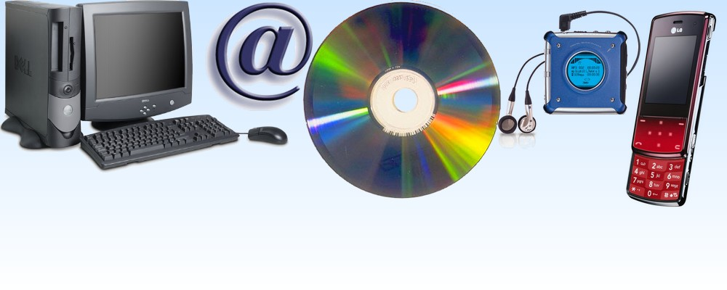

Slovenská knižnica pre nevidiacich Mateja Hrebendu
v Levoči

sa zapojí do Týždňa vedy na Slovensku 2008 zorganizovaním

Dňa otvorených dverí 25. 11. 2008

s nasledujúcim programom:

8.30 Digitálne technológie pri nahrávaní a výrobe zvukových kníh a časopisov
Prednášajúci: Ing. Heimschild, vedúci oddelenia zvukových štúdií
Obsah prednášky:
- história vzniku digitálnej zvukovej knihy (DZK),
- princíp a výhody DZK,
- rôzne formáty DZK,
- princíp výroby DZK a používané štandardy,
- archivovanie DZK,
- technické prostriedky a technológie používané v SKN pri výrobe DZK,
- história a súčasnosť výroby DZK v SKN z hľadiska produkcie a používaných formátov,
- perspektívy DZK.

9.30 Digitálne informačné služby SKN
Prednášajúci: Mgr. Norbert Végh, vedúci oddelenia informačných technológií a digitálnej knižnice
Obsah prednášky:
- nové služby Digitálnej knižnice SKN v roku 2008,
- sprístupňovania špeciálnych zvukových dokumentov cez internet,
- predvedenie MP3 prehrávačov Transcend a prehrávanie kníh vo formáte WMA, MP3 a DAISY,
- špeciálne elektronické služby SKN – E-balíček, OPAC katalóg, DAISY knihy,
- webové sídlo Slovenskej knižnice pre nevidiacich Mateja Hrebendu v Levoči,
- digitalizácia kníh v spolupráci s Univerzitnou knižnicou v Bratislave,
- nové služby v roku 2009.

Miesto konania: zasadačka SKN, Štúrova 36, Levoča

Po skončení prednášok budú mať záujemcovia možnosť oboznámiť sa s činnosťou jednotlivých oddelení SKN, vrátane predvedenia praktickej ukážky nahrávania v plne digitalizovaných nahrávacích štúdiách SKN.

